KosherSwitch: Kosher DeLight or Desecration?

How does it work?
- Status Light: green. While the Status Light is green, the user is presented with a visual cue providing the assurance that the device is totally dormant or “dead” and that one’s action is only the movement of a piece of plastic.
- Status Light: red. Pause for predefined duration while the device works.
- Light Pulse pair: The KosherSwitch® picks a random number between 1 and 100. This number must exceed a certain threshold (also random but within a preset range). If it is a “winner”, it sends a light pulse and the receiver looks for the light pulse. Otherwise, this cycle has failed, and the device must restart from the beginning.
- The receiver calculates: The KosherSwitch® picks a random number between 1 and 100, as before. If it’s a “winner” it triggers the attached fixture/circuit into the appropriate on/off state, based on the results of the Light Pulse Pair step (on if the light pulse was received and off if it was not). Do nothing if the attached fixture is already in appropriate state.

What is Gerama?
Shabbos 120a
One may make a barrier with vessels, whether full of water, or empty, that the fire should not travel onward…[O]nly [direct] action is forbidden, but indirect action is permitted. If so, here too it is written, “thou shalt not do any work”: only [direct] action is forbidden, but indirect action is permitted? — Since a man is excited over his property if you permit him [indirect action], he may come to extinguish it.

Bava Kamma 60a
“If it was the wind that fanned the flame, all would be exempt.” Our Rabbis taught: Where he fanned it [along with] the wind which also fanned it, if there was enough force in his blowing to set the fire ablaze he would be liable, but if not he would be exempt. But why should he not be liable, as in the case of one winnowing [on Sabbath, who is liable] though the wind was helping him? …R. Ashi said: When we say that there is liability for winnowing where the wind is helping, this applies to Sabbath where the Torah prohibited any work with a definite object, whereas here [regarding damage] such an act could be considered merely as a secondary cause, and a mere secondary cause in the case of damage carries no liability.

שולחן ערוך אורח חיים הלכות שבת סימן שלד סעיף כב
ועושים מחיצה בכל הכלים להפסיק בין הדליקה, אפילו כלי חרס חדשים מלאים מים שודאי יתבקעו כשתגיע להם הדליקה, דגרם כיבוי מותר. הגה: במקום פסידא (מרדכי פרק כ"כ).

א. פני יהושע מסכת ביצה דף כב עמוד א  וכבר כתבתי כיוצא בזה בלשון התוספות בפ"ק דשבת (דף י"ז ע"ב) גבי אין פורסין מצודות דכל שאינו ניצוד עכשיו אלא לאחר זמן ליכא איסורא דאורייתא | שו"ת כתב סופר אורח חיים סימן נה  דהא דגורם פטור מדכתי' ל"ת מלאכה אבל גרמא שרי עיי' שבת ק"כ ע"ב וזה דוקא כשאין ניכר סוף מעשה בתחלתו כמו בהא דפליגי ביה ר"י ורבנן, אבל כאן כיון שמיד בשעה שמסתפק מן השמן מתחיל הכבוי שמכהה אורו והולך ונכבה עד שכבה לגמרי, כה"ג יצא מסוג גרמא ונכנס בסוג עושה מעשה וחייב על שנכבה לגמרי לבסוף כיון דמלאכת הכבוי התחילה מיד כנ"ל בכונת התוס' נכון וברור.

ב. רמב"ן שבת קכ:
יותר נכון לפרש דהתם ודאי מכבה והכא כמחיצת כלים דמי דאפשר דלא מכבה כדקאמר ואם כבתה כבתה

ג. שו"ת אחיעזר חלק ג סימן ס
דכל שהוא מלאכת מחשבת והמלאכה מתעביד באופן זה חשוב מלאכת מחשבת ועל כן גם בנותן חטים ברחיים של מים, שזהו דרך הטחינה אף שבאפשרי לעשות ע"י טחינה ביד מ"מ זוהי מלאכת מחשבת שאסרה תורה. ולא דמי להא דשבת ק"כ בגרם כבוי שהוא בא במקרה ובכה"ג אמרינן לא תעשה כל מלאכה, דגרמא שרי דבכה"ג לא חשוב מלאכה, אבל באופן שהמלאכה היא תמיד ע"י גרמא זהו חשוב מל

ד. נפש הרב, קסט  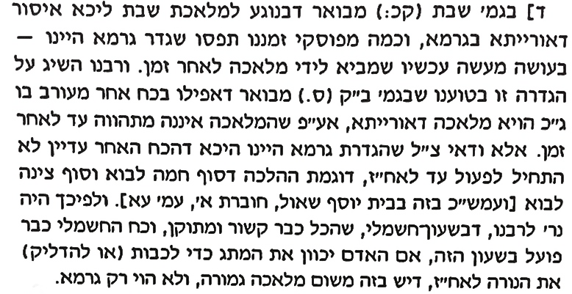 | שבות יצחק ו:טו  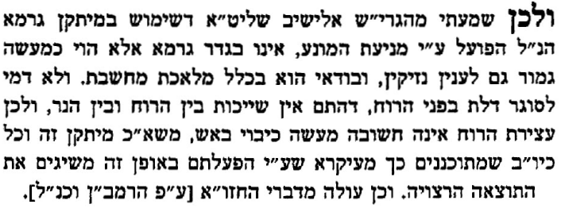

Is the Kosher Switch considered Gerama?

Removing an obstruction
Shabbat 120a  A Tanna taught: If a lamp is behind a door, one may open and close [it] naturally, and if it is extinguished, it is extinguished. Rab cursed this [ruling]. Said Rabina to R. Aha the son of Raba — others state, R. Aha the son of Raba to R. Ashi — why did Rab curse this? Shall we say because Rab holds with R. Judah, whereas the Tanna teaches as R. Simeon? Because Rab holds with R. Judah, if one teaches as R. Simeon, shall he curse him!? — Here, he replied, even R. Simeon agrees, for Abaye and Raba both said: R. Simeon agrees in a case of ‘cut off his head and let him not die’. | שולחן ערוך אורח חיים רעז:א  נר שמונח אחורי הדלת, אסור לפתוח הדלת (כדרכו), (רמב"ם פ"ה ומרדכי פ' כ"ב וב"י בשם סמ"ג) שמא יכבנו הרוח.  משנה ברורה סימן רעז ס"ק ג  עיין במ"א סי' תקי"ד סק"ט דאפילו אם אין הרוח מנשב עתה ג"כ יש לאסור דבכל רגע ורגע הרוח מנשב וא"א להבחין בזה ויש מקילין בזה ונ"ל דבמקום הדחק יש להקל בזה כשפותח הדלת בנחת לאט לאט שלא יגרום הדלת גופא לרוח שיבא:

Randomization
שולחן ערוך אורח חיים סימן שלו - מותר לילך על גבי עשבים, בין לחים בין יבשים, כיון שאינו מתכוין לתלוש.

משנה ברורה סימן שלו ס"ק כה  כיון שאינו מכוין - עיין בבה"ל שכתבנו דהיכי דעשבים הם גדולים יזהר שלא ירוץ עליהן דהוי פסיק רישא שיתלש בודאי ואפשר דאפילו לילך עליהן במהרה ג"כ צריך ליזהר: | שמירת שבת כהלכתה כו:סט  העיר הגרש"ז זצ"ל דאף אם הוא רץ, מ"מ אין זה פ"ר שבכל פסיעה תהא תלישה, ולמה אסור? אך אפשר, דבריצה חוששין גם על דריכה כזו אשר אם היה מסתכל, היה יודע גם מראש שודאי יתלוש.

שולחן ערוך אורח חיים הלכות יום טוב סימן תקיד  הגה: ומותר להעמיד נר במקום שהרוח שולט, כדי שיכבה; אבל אסור להעמידו שם, אם כבר הרוח מנשב (מהרי"ל). | משנה ברורה סימן תקיד ס"ק כה  במקום שהרוח שולט - ר"ל שיכול לשלוט כשיבא וטעם ההיתר משום דאינו אלא גרם כיבוי בעלמא ויש מאחרונים שמחמירין בזה דבכל רגע ורגע הרוח מנשב ומטעם זה המנהג בליל יו"ט שאין לוקחין הנרות מביהכ"נ לביתם כדרך שעושין במו"ש אלא תוחבו בחול וכנ"ל בסקכ"א:
שמירת שבת כהלכתה יב:יט:(נג)
וכאן יש להקל טפי מכיון שאינו מכוין להוציא המים כדי להשקות בהם, ואע"פ דהוה פ"ר, אבל מ"מ מכיון שנעשה רק ע"י כוח שני וחשיב רק גרמא, אין לאסור אף בכה"ג והוה פ"ר,

מנחת אשר, פקודי
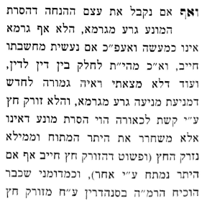  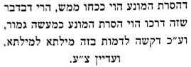 | 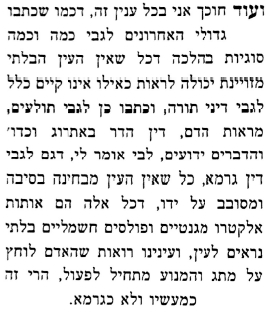

בענין "כשר סוויטש" (המתג הכשר)
בענין פסיק רישיה
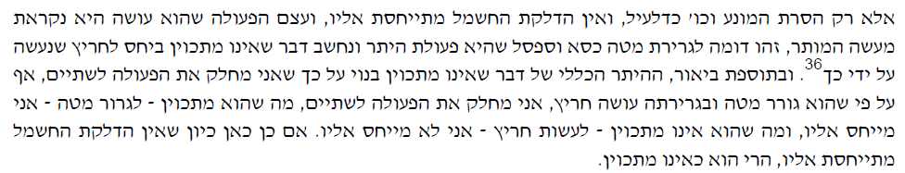

בענין רוב הסטטיסטי
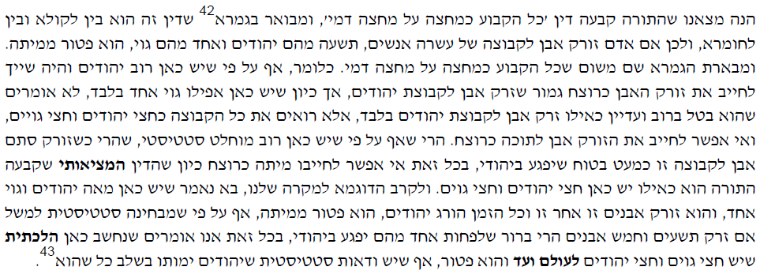

מנחת אשר ג:כה
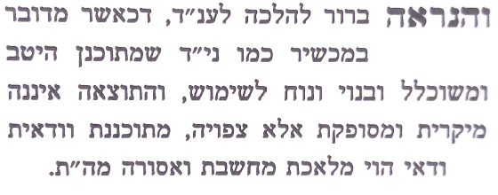  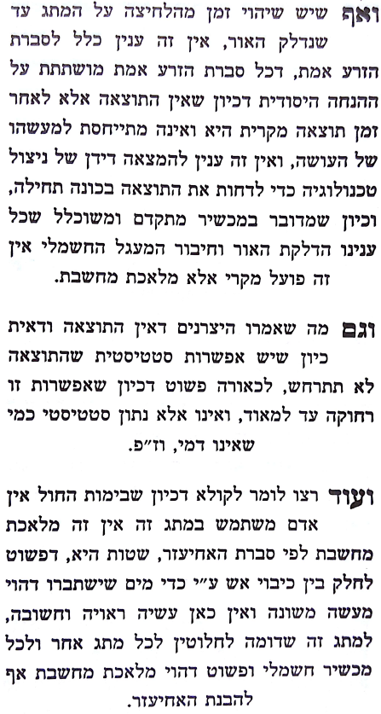 | 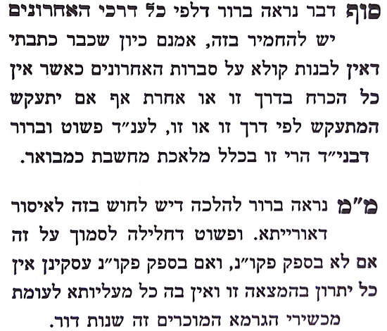
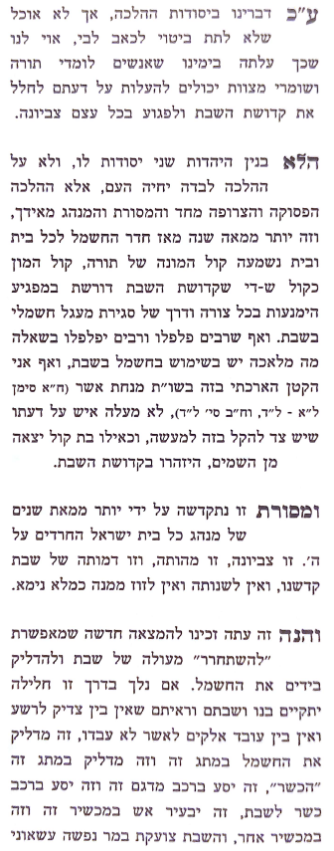 | 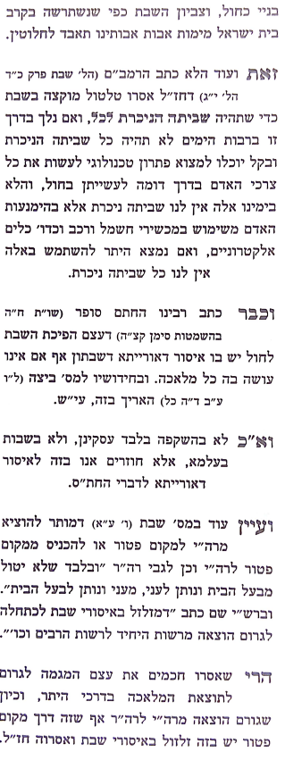  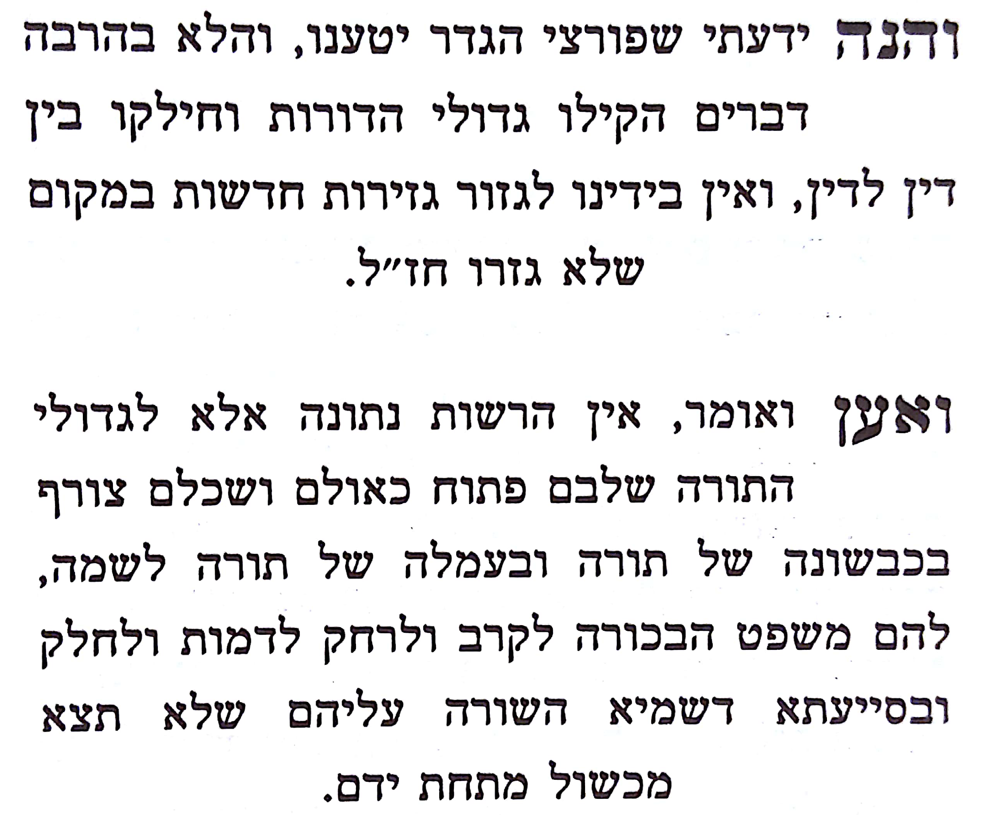  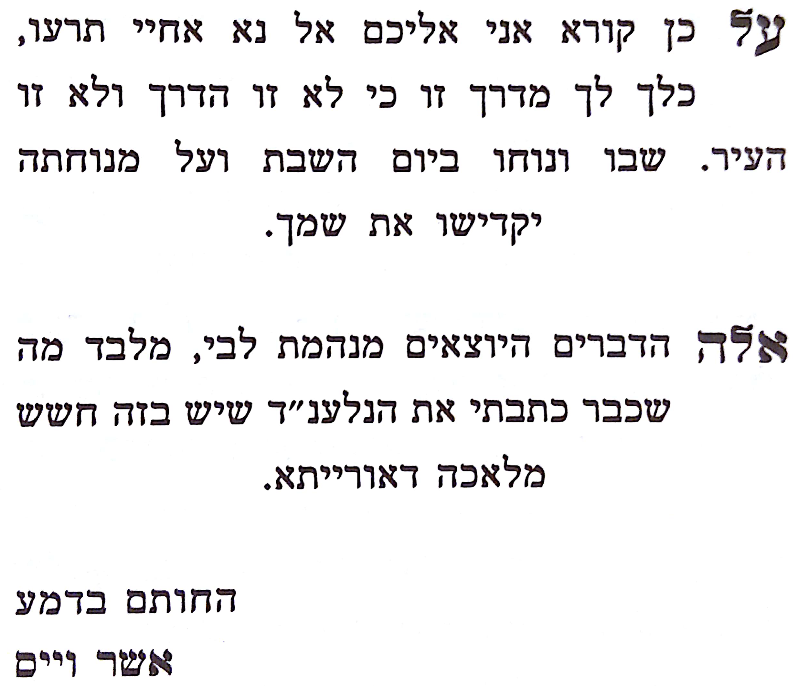

רמב"ן ויקרא פרק כג
ונראה לי שהמדרש הזה לומר שנצטוינו מן התורה להיות לנו מנוחה בי"ט אפילו מדברים שאינן מלאכה, לא שיטרח כל היום למדוד התבואות ולשקול הפירות והמתנות ולמלא החביות יין, ולפנות הכלים וגם האבנים מבית לבית וממקום למקום, ואם היתה עיר מוקפת חומה ודלתות נעולות בלילה יהיו עומסים על החמורים ואף יין וענבים ותאנים וכל משא יביאו בי"ט ויהיה השוק מלא לכל מקח וממכר, ותהיה החנות פתוחה והחנוני מקיף והשלחנים על שלחנם והזהובים לפניהם, ויהיו הפועלים משכימין למלאכתן ומשכירין עצמם כחול לדברים אלו וכיוצא בהן, והותרו הימים הטובים האלו ואפילו השבת עצמה שבכל זה אין בהם משום מלאכה, לכך אמרה תורה "שבתון" שיהיה יום שביתה ומנוחה לא יום טורח. וזהו פירוש טוב ויפה:

שו"ת אגרות משה אורח חיים חלק ד סימן ס
ואף אם נימא דאיסור אמירה לעכו"ם הוא שאסרו מצד שליחות נמי כיון שליכא דין שליחות ממש אלא מתקנה מחמת שעושה מצד ציווי הישראל ודאי יש להחמיר על מה שנעשה בכחו דהישראל. אבל אף אם נימא שאין לאסור אלא מה שתיקנו חכמים ואין למילף מזה לאסור גם מה שבסברא הוא חמור כיון שעכ"פ לא אסרו אף שהיה זה מחמת שלא היה ענין זה בימי חז"ל אין לזה איסור ממש מ"מ אין להתיר זה כיון שהוא דבר הראוי ליאסר.
אבל יש טעם גדול לאסור מטעם אחר דהא זילותא דשבת ואף זילותא דיו"ט הא אסרו בכמה דברים וכיון שברור שאיכא זילותא דשבת הוא בכלל איסור זה ממילא אף שלא אסרו זה ביחוד דכל ענין זילותא הוא האיסור. וגם פשוט לע"ד דעושה דבר שהוא זילותא לשבת הוא עובר בידים על חיוב הכבוד שמשמע שהוא ג"כ חיוב התורה שנתפרשו ע"י הנביאים שכתב הרמב"ם ריש פרק שלשים מהלכות שבת ד' דברים נאמרו בשבת שנים מה"ת =מן התורה= ושנים מדברי סופרים והן מפורשין ע"י הנביאים שלא כתב שתיקנו הנביאים משמע שהוא מדאורייתא ולשון מדברי סופרים הוא כדרך הרמב"ם שקרי לכל דבר שלא מפורש בתורה דברי סופרים אף שהוא מדאורייתא בין שהוא דבר הנלמד מג"ש ובין מה שנאמר הלכה למשה מסיני כדאיתא במ"מ ובכ"מ ריש פ"א מאישות שקידושי כסף הוא מדברי סופרים עיי"ש, והוא כדא"ר אשי על פרועי ראש דבמיתה ועל ערל לב וערל בשר שאר"ח דמתורת משה רבינו לא למדנו עד שבא יחזקאל ולימדנו דגמרא גמירי לה ואתא יחזקאל ואגמרה אקרא בסנהדרין דף כ"ב ע"ב ובעוד כמה מקומות, וכן הוא חיוב הכבוד לשבת שהוא מהלכה ונתפרשו ע"י הנביאים בקרא, והרמב"ם שם ה"ב פירש המעשים המחוייבים לעשות לכבוד השבת, וממילא מובן דהדברים שעשייתן הוא זילותא לשבת הוא ג"כ עובר על מצוה זו דכבוד שבת ועוד גרוע דהרי עובר זה במעשה, שלכן אף שנימא שאינו בכלל הגזירות דחכמים, אבל גם בלא צורך הוא עובר במעשה על חיוב כבוד השבת, וזה שהוא זילותא הוא דבר שמובן לכל, שלכן מסתבר לע"ד שאסור להעמיד בע"ש ע"י מורה שעות שיעשה העלעקטרי למחר מלאכה.

